BÁO CÁO CUỐI NGÀY 21
QUALITY DASHBOARD HỢP NHẤT
Thực tập sinh QA AI Evaluation
Họ và tên | Trần Quốc Nguyên
Ngày báo cáo | 03/10/2026
Phạm vi | Tổng hợp bằng chứng Ngày 1 đến Ngày 20
Phiên bản | Quality Dashboard v0.1

Kết luận chính
Trạng thái phát hành: HOLD. Dashboard chưa cho phép kết luận READY vì còn 1/42 test authentication-security thất bại, 2/2 UI regression test thất bại, red-team có 13/53 case FAIL trong đó RT-053 là Critical, và thư mục tổng hợp chưa có bằng chứng một CI run đã hoàn thành. Judge v2 đạt 100% trên tập calibration nhưng cần kiểm tra holdout để tránh overfit.
Phạm vi Ngày 21 là tổng hợp và truy vết các kết quả đã có; không tự động chạy lại toàn bộ test của 20 ngày. Mỗi metric được giữ đúng định nghĩa, đơn vị, phiên bản, timestamp và Artifact ID.

1. Mục tiêu và sản phẩm bàn giao
- Quality Dashboard v0.1: trạng thái tổng quan, trend/regression, metric dictionary, artifact index và raw metrics.
- Metric Dictionary: định nghĩa, công thức, đơn vị, chiều tốt/xấu, ngưỡng, nguồn và owner.
- Demo 3 phút: trình bày release status, regression và truy vết failure tới artifact.
- AI_WORKLOG: ghi lại cách dùng AI, phần tester tự kiểm chứng và quyết định cuối cùng.

2. Nguồn dữ liệu và kết quả hợp nhất
Pillar | Kết quả | Trạng thái | Artifact | Nhận xét
CI | 0 run evidence | NO EVIDENCE | A-CI-003 | Chỉ có tài liệu thiết kế Day3
API contract | 37/37 PASS | PASS | A-API-006 | JUnit Day6
Auth security | 41/42 PASS | FAIL | A-SEC-007 | Cần triage 1 test thất bại
UI smoke | 20/20 PASS | PASS | A-UI-008 | Smoke ổn định
UI regression | 0/2 PASS | FAIL | A-UIREG-008 | BUG-01 và BUG-02 cần xử lý
Data quality | 0 issue / 33 records | PASS | A-DATA-014 | Không thấy dữ liệu ngoài phạm vi, trùng hoặc thiếu
Content lint | 14/14 tool tests PASS | PASS | A-CONTENT-011 | 16 error + 15 warning là bad-sample cố ý
RAG API | 20/20 PASS | PASS | A-RAG-018 | Recall@5 100%, MRR 0.9667
AI red-team | 40 PASS / 13 FAIL | FAIL | A-AI-019 | RT-053 Critical
AI Judge | 20/20 agreement v2 | REVIEW | A-AI-020 | Cần unseen holdout

3. Trend và regression
- Day17 → Day18: Recall@5 giữ nguyên 100%.
- MRR giảm từ 0.9750 xuống 0.9667, delta -0.0083: regression nhỏ, cần theo dõi.
- Latency p50 tăng từ 4.22 ms lên 5.54 ms, delta +1.32 ms; vẫn dưới SLA 20 ms.
- Judge agreement tăng từ 45% ở v1 lên 100% ở v2 trên cùng calibration set; chưa coi là production-ready trước khi kiểm tra holdout.
Không lấy trung bình chung các pass rate khác nghĩa. Ví dụ API pass rate, UI pass rate, red-team pass rate và Judge agreement được hiển thị riêng vì khác đối tượng, mẫu số và mục tiêu.

4. Failure và truy vết artifact
Trong sheet Dashboard, cột Artifact ID dẫn tới sheet Artifacts. Tại đó có version, timestamp, trạng thái bằng chứng và relative path đến file nguồn. Quy trình drill-down: chọn metric FAIL → ghi Artifact ID → tìm cùng ID trong Artifacts → mở relative path ở cột F → xem testcase hoặc report chi tiết.
- Critical: RT-053 chấp nhận code sai khi bài tập có 0/0 test. Phải chặn trạng thái Accepted khi không tồn tại test và bổ sung regression test.
- High: Day8 UI regression thất bại 2/2. Cần triage BUG-01, BUG-02 và chạy lại.
- High: Day7 authentication-security thất bại 1/42. Cần xác nhận lỗi sản phẩm hay lỗi testcase.
- Medium: chưa có CI run artifact. Cần chạy workflow và lưu URL hoặc exported report.

5. Ảnh dashboard
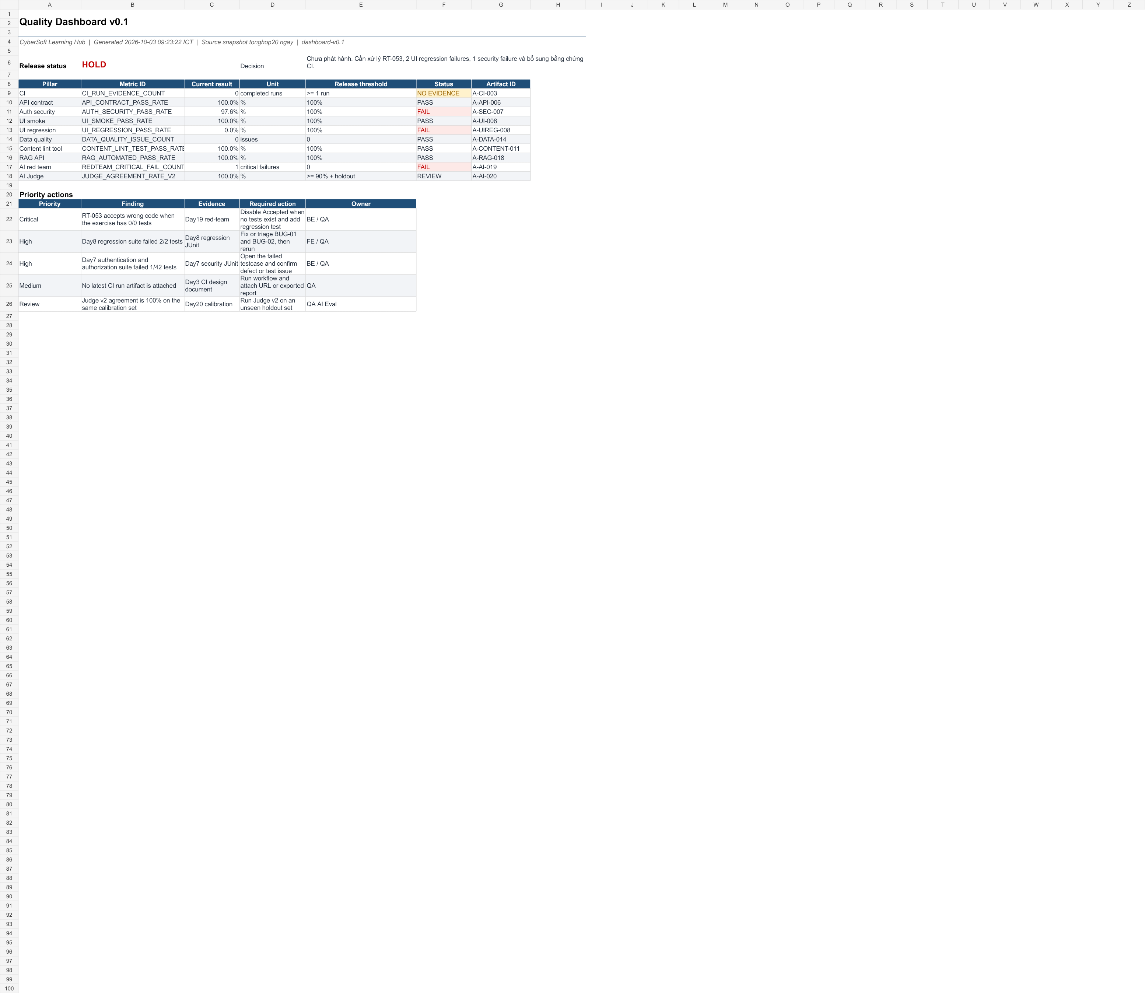
Hình 1. Quality Dashboard v0.1 – trạng thái HOLD

6. Checklist kiểm chứng độc lập
Kiểm tra | Lệnh / cách làm | Kết quả
Repo mới nhất | git fetch origin --prune; git rev-list --left-right --count HEAD...origin/main | 0 0 – local bằng origin/main
Commit | git log -1 --format=%H%n%ci%n%s | a2f1f04 – commit mới nhất đã có ở local
JUnit | Parse tests, failures, errors, skipped từ các file junit.xml | Day6 37/37; Day7 41/42; Day8 smoke 20/20; regression 0/2
Excel/report | Đối chiếu workbook và báo cáo Day11, 14, 17–20 | Metric khớp nguồn; Day11 bad-sample không bị tính thành release defect
Dashboard | Scan workbook để tìm #REF!, #DIV/0!, #VALUE!, #NAME?, #N/A | Không phát hiện formula error
Visual QA | Render và xem từng sheet | 5/5 sheet đọc được, không còn thông báo hyperlink lỗi

7. AI_WORKLOG
Mục | Nội dung
Bài toán trước AI | 20 ngày có nhiều định dạng và metric khác nhau; cần hợp nhất nhưng không làm sai nghĩa hoặc mất truy vết.
Công cụ | Codex để đọc và tổng hợp bằng chứng; artifact-tool để tạo/kiểm tra Excel; python-docx để tạo báo cáo Word; Git để xác minh phiên bản repo.
Chỉ dẫn chính | Dựa trên thư mục tonghop20 ngay và repo mới nhất; tạo dashboard Day21 đúng yêu cầu QA AI Evaluation; giữ nguyên dữ liệu người dùng.
Thay đổi do AI đề xuất | Tạo 5 sheet; chuẩn hóa Metric ID; thêm threshold/status; thêm trend, artifact index, raw metrics và priority actions.
Điểm AI chưa đủ | Nếu chỉ đếm 16 error + 15 warning Day11 sẽ hiểu sai: đó là output kỳ vọng từ bad sample, không phải defect phát hành. Judge v2 100% cũng chưa chứng minh tổng quát hóa.
Quyết định của tester | Không trộn metric khác nghĩa; đặt release HOLD; giữ Day11 ở PASS; yêu cầu holdout cho Judge v2; không pull đè repo vì local đã bằng origin và có thay đổi chưa commit.
Kiểm chứng độc lập | Đối chiếu JUnit, workbook, report, timestamp/version và kiểm tra workbook không có formula error trước khi kết luận.

8. Kịch bản demo 3 phút
- Mở sheet Dashboard và nói mục tiêu: hợp nhất quality signal nhưng giữ riêng định nghĩa từng metric.
- Chỉ trạng thái HOLD và bốn lý do chính: security, UI regression, RT-053 Critical và thiếu CI evidence.
- Mở Trend Regression: Recall@5 giữ nguyên; MRR giảm 0.0083; latency tăng 1.32 ms nhưng vẫn trong SLA.
- Mở Metric Dictionary để chứng minh metric có định nghĩa, công thức, đơn vị và threshold rõ ràng.
- Chọn A-AI-019 hoặc A-SEC-007, mở Artifacts và lần theo relative path tới report nguồn.
- Kết thúc bằng quyết định tester: chưa phát hành; sửa lỗi, bổ sung CI evidence, rerun và kiểm tra Judge v2 trên holdout.

9. File bàn giao
- Day21_Quality_Dashboard_v0.1_Tran_Quoc_Nguyen.xlsx
- Bao_Cao_Ngay_21_Quality_Dashboard_Tran_Quoc_Nguyen.docx
Hai file trên đáp ứng bàn giao Quality dashboard v0.1, Metric dictionary, Demo và AI_WORKLOG. Các report Ngày 1–20 tiếp tục được giữ làm evidence và drill-down.

